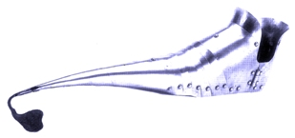 | Asociación Amigos do Patrimonio de Castroverde –CIF 27.329.226; Nº Insc. 8993  R/ Travesía de Montecubeiro, 38 -27120 CASTROVERDE – Lugo Telf. 659 52 39 60  http://amigosdopatrimoniodecastroverde.gal/  Enderezos electrónicos: amigosdopatrimoniodecastroverde@yahoo.es amigospatrimoniodecastroverde@gmail.com

ROTEIRO DE NOVEMBRO – SÁBADO – 8 DE NOVEMBRO 2014
CRUCEIRO DA GRANDA – SANTADRAO – VERDUCEDO –PEREIRA– CASTRO VERDE
ÁS 9:30 h. en Castro Verde
10:00 h. Cruceiro da Granda.
14:00 h. Xantar
16:30 h. 17:00 h. Asemblea Xeral Ordinaria no Concello Vello.
20:00 h. Asistir á obra de teatro Romeo e Xulieta polo grupo da
Biblioteca M. de Antas de Ulla.
Comunicar asitencia antes do día 5 de novembro.
Roteiro de dificultade baixa cunha distancia aproximada de 8 -9 Km.
Saúdos
Manolo

